KO Plav, kat.parcela br.2779- objekat br.1

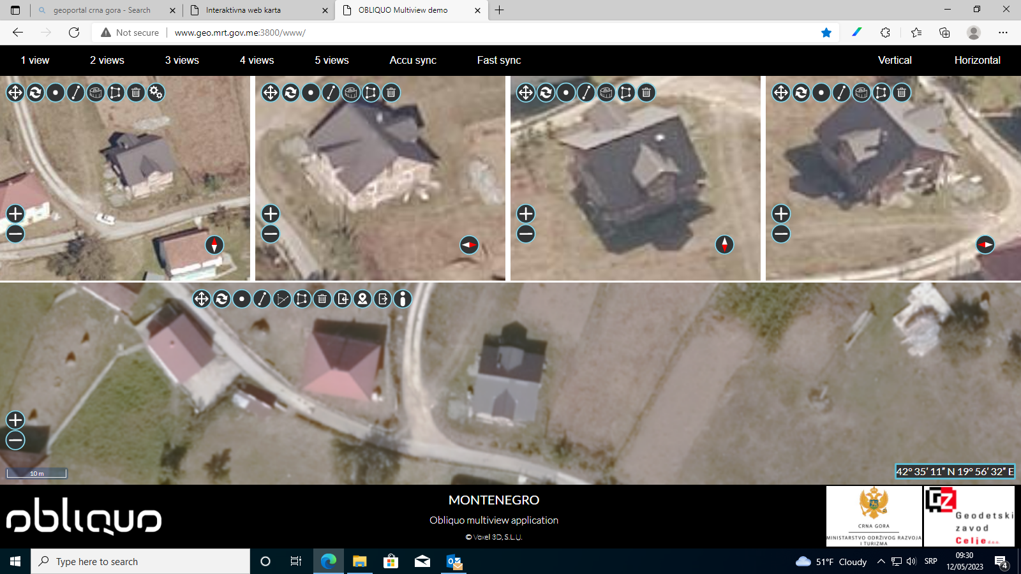

KO Plav, kat.parcela br.2045/1 - objekat br.3 – Na parceli postoje 4 objekta od čega 2 ne obilježena, sobzirom da se radi o pomoćnom objektu pretpostavka je da se radi o obilježenom objektu na slici

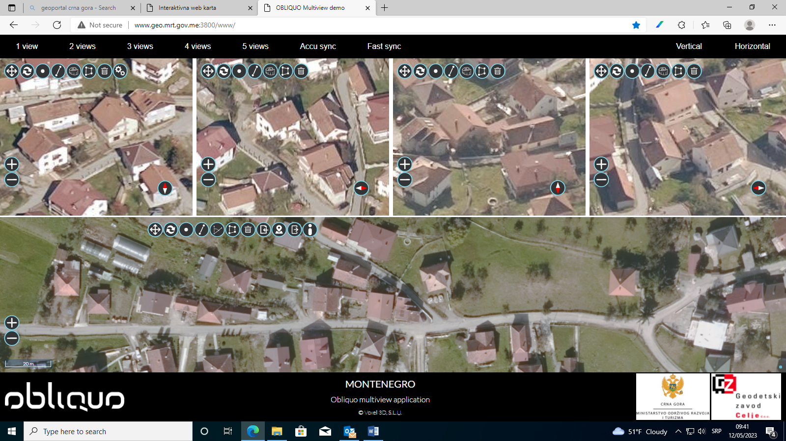

KO Plav, kat.parcela br.1697 - objekat br.1

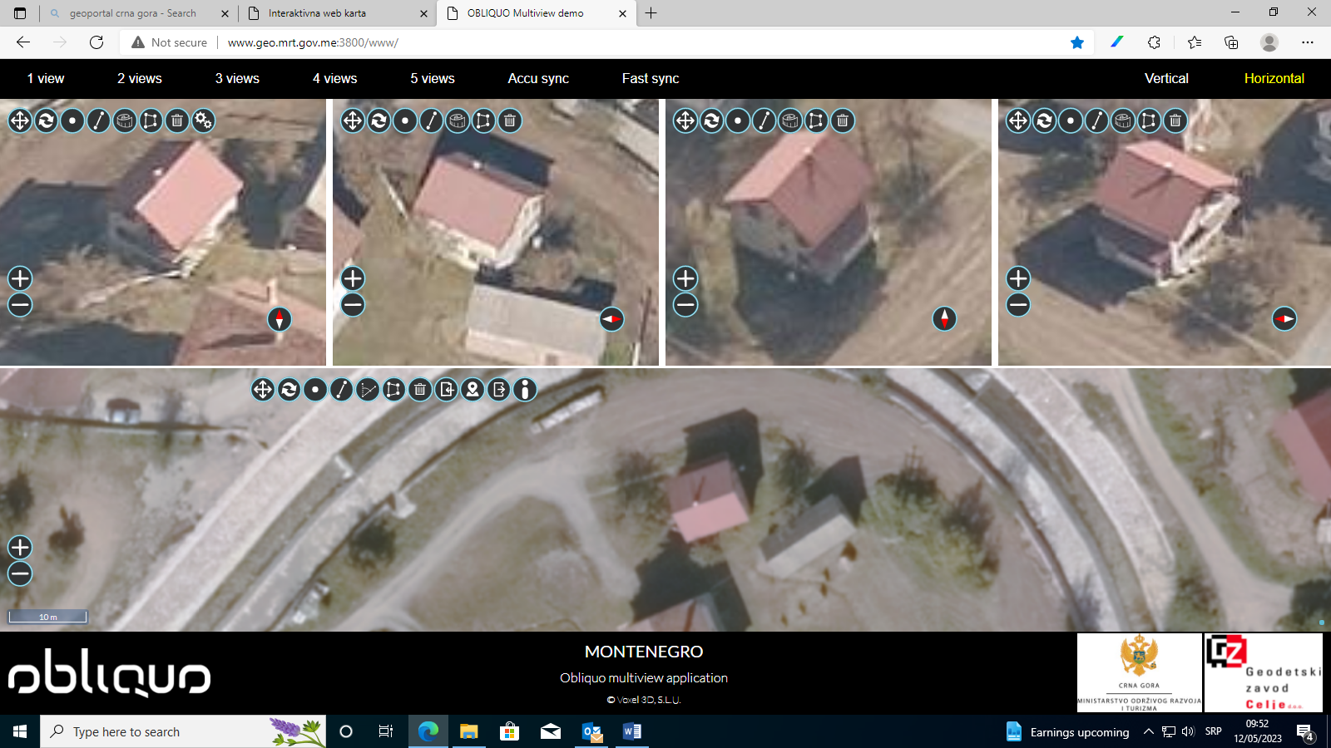

KO Plav, kat.parcela br.182/4 - objekat br.1

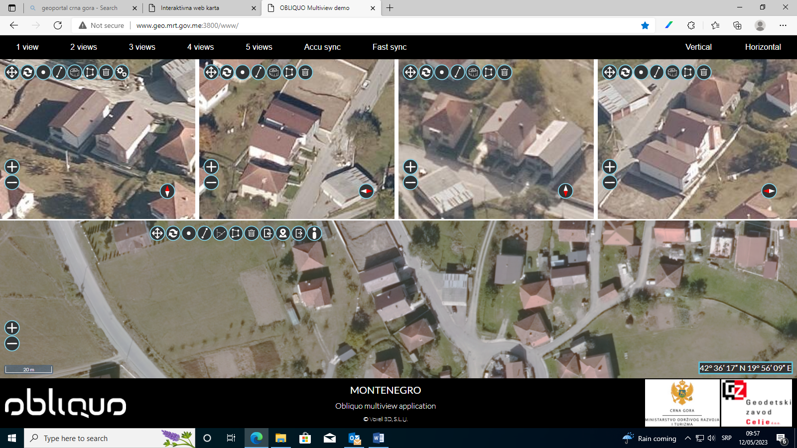

KO Plav, kat.parcela br.1856 - objekat br.1

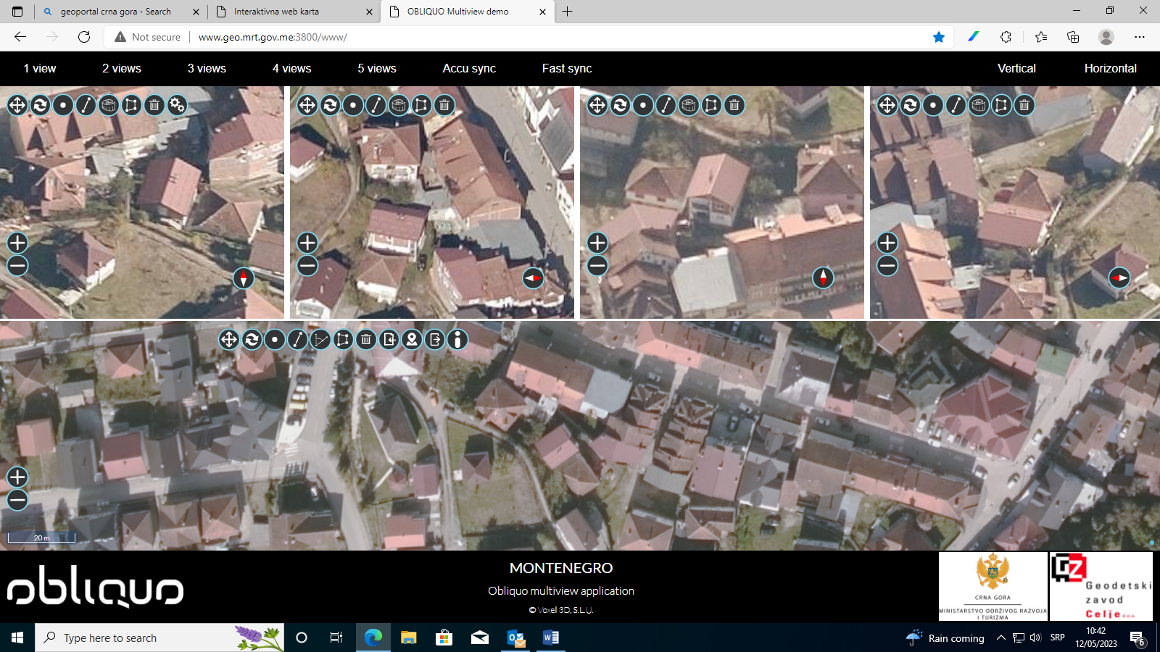

KO Brezojevice I, kat.parcela br.1189/5 - objekat br.1

